- Đề Hay Mỗi Ngày -  (Đề thi có 03 trang) | KIỂM TRA GIỮA KÌ I  MÔN Toán – Khối lớp 10  Thời gian làm bài : 90 phút  (không kể thời gian phát đề)

Họ và tên học sinh :..................................................... Số báo danh : ...................

I. Trắc nghiệm ( 3 điểm )

Câu 1. Cho hình bình hành $ABCD$. Khẳng định nào sau đây đúng?
A. $\vec{AC}$= $\vec{DB}$. B. $\vec{AB}$= $\vec{CD}$. C. $\vec{AB}$= $\vec{AC}$. D. $\vec{AD}$= $\vec{BC}$.

Câu 2. Cho tập hợp $A=\left\{x∈R|-3<x<1\right\}$. Tập A được viết dưới dạng nào sau đây?
A. $A=\left\{-3;1\right\}$ B. $A=\left[-3;1\right]$ C. $A=\left(-3;1\right)$ D. $A=\left.[-3;1\right)$

Câu 3. Cho hai tập hợp $A=(m;m+1)$ và $B=\left[-1;3\right]$. Tìm tất cả các giá trị của $m$ để$A∩B=∅$.
A. $\left[\begin{matrix}m≤-2 \\ m≥3 \end{matrix}\right.$. B. $-2≤m≤3$. C. $\left[\begin{matrix}m<-2 \\ m>3 \end{matrix}\right.$. D. $\left[\begin{matrix}m≥2 \\ m≤-1\end{matrix}\right.$.

Câu 4. Trong các câu sau câu nào là mệnh đề chứa biến?
A. $\left(x^{2}+x\right)⋮3,x∈N$.
B. Hình chữ nhật có hai đường chéo bằng nhau.
C. 9 là số nguyên tố.
D. 18 là số chẵn.

Câu 5. Điểm nào sau đây thuộc miền nghiệm của hệ bất phương trình $\left\{\begin{matrix}2x-5y-1>0 \\ 2x+y+5>0 \\ x+y+1<0\end{matrix}\right.$ ?

A. $\left(0;0\right)$. B. $\left(0;2\right)$. C. $\left(1;0\right)$. D. $\left(0;-2\right)$.

Câu 6. Chọn khẳng định đúng.
A. $R⊂Z⊂Q⊂N$. B. $Z⊂N⊂Q⊂R$. C. $N⊂Z⊂Q⊂R$. D. $Q⊂Z⊂N⊂R$.

Câu 7. Đẳng thức nào sau đây sai?
A. $\sin^{2}{α}+\cos^{2}{α}=1$. B. $\sin^{2}{2}α+\cos^{2}{2}α=2$.
C. $\tan{α}=\frac{\sin{α}}{\cos{α}}$ ($α≠90^{0}$). D. $\cot{α}=\frac{\cos{α}}{\sin{α}}\left(α≠0^{0},α≠180^{0}\right)$.

- Đề Hay Mỗi Ngày -

Câu 8. Trong các đẳng thức sau đây, đẳng thức nào đúng?
A. . B.
C. D. .

Câu 9. Trong các công thức sau công thức nào không biểu diễn $y$ là hàm số của $x$
A. $y=2x+1$. B. $2x-y=0$. C. $y=\sqrt{x^{2}+3}$. D. $x^{2}=2y^{2}$.

Câu 10. Cho mệnh đề:”Có một học sinh trong lớp 10A không thích học môn Toán ”. Mệnh đề phủ định của mệnh đề này là:
A. ”Mọi học sinh trong lớp 10A đều thích học môn Văn ”.
B. ”Mọi học sinh trong lớp 10A đều không thích học môn Toán ”.
C. ”Mọi học sinh trong lớp 10A đều thích học môn Toán ”.
D. ”Có một học sinh trong lớp 10A thích học môn Toán ”.

Câu 11. Cho tam giác $ABC$ có độ dài ba cạnh là $BC=a,AC=b,AB=c$, gọi $S$ là diện tích tam giác $ABC$. Mệnh đề nào sau đây đúng?
A. S = $\frac{1}{2}bcsinB$ B. S = $\frac{1}{2}bcsinC$ C. S = $\frac{1}{2}bcsinA$ D. S = $\frac{1}{2}acsinA$

Câu 12. Lớp 10B có $45$học sinh, trong đó có $15$ học sinh được xếp loại học lực giỏi,$20$ học sinh được xếp loại hạnh kiểm tốt, $10$em vừa xếp loại học lực giỏi, vừa có hạnh kiểm tốt. Hỏi có bao nhiêu học sinh xếp loại học lực giỏi hoặc có hạnh kiểm tốt?
A. 45. B. 10 C. 25 D. 35

Câu 13. Cho tập hợp $X=\left\{a;b,d\right\},Y=\left\{a;b;c\right\}$. $X∪Y$ là tập hợp nào sau đây?
A. $\{a;b;c\}$ B. $\left\{a;b\right\}$ C. $\left\{a;b;c;d\right\}$ D. $\left\{c\right\}$

Câu 14. Cho tập hợp $A=\left\{0;3;4;6\right\}$. Số tập hợp con gồm hai phần tử của A là:
A. 6 B. 8 C. 10 D. 12

Câu 15. Cho hình bình hành $ABCD$ tâm $O$. Các véctơ ngược hướng với là:
A. $\vec{BD}, \vec{OD}, \vec{BO}$ B. $\vec{DB}, \vec{DO}$ C. $\vec{BD}, \vec{OD}$ D. $\vec{DB}, \vec{OD}, \vec{BO}$

Câu 16. Cho hình vuông $ABCD$, tâm O. Trong các khẳng định sau, khẳng định nào đúng?
A. $\vec{BC}+\vec{AB}=\vec{CA}$. B. $\vec{BA}+\vec{DA}=\vec{CA}$.
C. $\vec{OC}+\vec{AO}=\vec{CA}$. D. $\vec{DC}+\vec{BC}=\vec{CA}$.

- Đề Hay Mỗi Ngày -
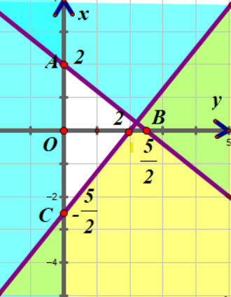
Câu 17. Miền tam giác $ABC$ kể cả ba cạnh trong hình sau đây là miền nghiệm của hệ bất phương trình nào trong bốn hệ bất phương trình dưới đây?

A. $\left\{\begin{aligned}&y≥0 \\ &5x-4y≥10 \\ &5x+4y≤10\end{aligned}\right.$. B. $\left\{\begin{aligned}&x≥0 \\ &5x-4y≤10 \\ &4x+5y≤10\end{aligned}\right.$.

C. $\left\{\begin{aligned}&x>0 \\ &5x-4y≤10 \\ &4x+5y≤10\end{aligned}\right.$. D. $\left\{\begin{aligned}&x≥0 \\ &4x-5y≤10 \\ &5x+4y≤10\end{aligned}\right.$.

Câu 18. Cho tập hợp $A=\left\{x∈R|x^{2}-6x+8=0\right\}$.Hãy viết lại tập hợp $A$bằng cách liệt kê các phần tử.
A. $A=\left\{2;4\right\}.$ B. $A=∅.$ C. $A=\left\{-2;4\right\}.$ D. $A=\left\{-4;-2\right\}.$

Câu 19. Cho tam giác đều cạnh 2a. Đẳng thức nào sau đây là đúng?
A. $\left|\vec{AB}\right|=2a$ B. $\vec{AB}=AB$ C. $\vec{AB}=2a$ D. $\vec{AB}=\vec{AC}$

Câu 20. Tập xác định của hàm số $y=\frac{x+1}{x-1}$ là:
A. $D=R\backslash \left\{1\right\}$. B. $D=\left(1;+∞\right)$. C. $D=R\backslash \left\{-1\right\}$. D. $D=R\backslash \left\{±1\right\}$.

II. Đúng sai ( 4 điểm )

Câu 1: Cho tập hợp A = { x ∈ R | -5 ≤ x ≤ 3 } và B = (-4; 1). Khi đó

Câu hỏi | Đ | S
a) A = [-5;3)
b) A ∪ B = (-5; 3)
c) A ∩ B = (-4; 1)
d) R / (A ∪ B) = (-∞; -5) ∩ (3; +∞)

Câu 2: Cho hệ bất phương trình: $\left\{\begin{aligned}\begin{matrix}3x+2y 9 \\ x-2y 3 \\ x+y 6\end{matrix} \\ x 1\end{aligned}\right.$ (I) khi đó:

Câu hỏi | Đ | S
a) Hệ (I) là hệ bất phương trình bậc nhất hai ẩn.
b) (3; 2) là một nghiệm của hệ bất phương trình.
c) Miền nghiệm của bất phương trình (I) là tam giác.
d) Diện tích miền nghiệm của hệ (I) bằng 7.

- Đề Hay Mỗi Ngày -
Câu 3: Cho tam giác ABC; biết cạnh a = 137,5cm; $\hat{B}$ = 83^{ο}; $\hat{C}$ = 57^{ο}. Khi đó:
Câu hỏi | Đ | S
a) $\hat{A}$ = 40^{ο}
b) $\frac{a}{sinA}=\frac{b}{sinB}=\frac{c}{sinC}$ = R
c) R ≈ 106,96 cm
d) b ≈ 179,4 cm

Câu 4: Các câu sau là đúng hay sai?
Câu hỏi | Đ | S
a) Tập hợp các ước nguyên dương của 24 là A = {1; 2; 3; 4; 6; 8; 12; 24}.
b) Tập hợp các chữ số trong số 1113305 là B = {0; 1; 3; 5}.
c) Tập hợp các bội số của 5 và nhỏ hơn 30 là C = {0; 5; 10; 15; 20; 25; 30}.
d) Tập hợp các nghiệm của phương trình x² + 9 = 0 là D = {−3; 3}.

III. Trả lời ngắn ( 3 điểm )

Câu 1: Cho hay tập hợp A = (-10; 9) và B = (-8, 11). Khi đó A ∩ B có bao nhiêu phần tử nguyên
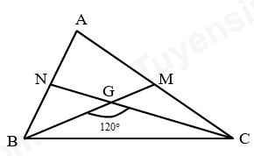
Câu 2: Cho tam giác ABC có hai trung tuyến BM và CN hợp với nhau một góc 120° . Biết BM = 12, CN = 15 . Tính chu vi của tam giác ABC (kết quả làm tròn đến hàng đơn vị).

Câu 3: Hai chiếc tàu thuỷ cùng xuất phát từ vị trí A, đi thẳng theo hai hướng tạo với nhau một góc 60⁰. Tàu thứ nhất chạy với tốc độ 25 km/h, tàu thứ hai chạy với tốc độ 40 km/h. Hỏi sau 2 giờ hai tàu cách nhau bao nhiêu km?

Câu 4: Cho tập hợp sau: A = { x ∈ R | -7 < x ≤ 4 } và B = { x ∈ R | 2 + m − 4x ≥ 0 }. Tính tổng tất cả các giá trị nguyên của m để A ∩ B chứa đúng 7 số nguyên?

Câu 5: Cho sinx + cosx = $\frac{2}{3}$ , tính giá trị biểu thức P = sin³x + cos³x + sinxcosx (kết quả làm tròn đến hàng phần trăm)

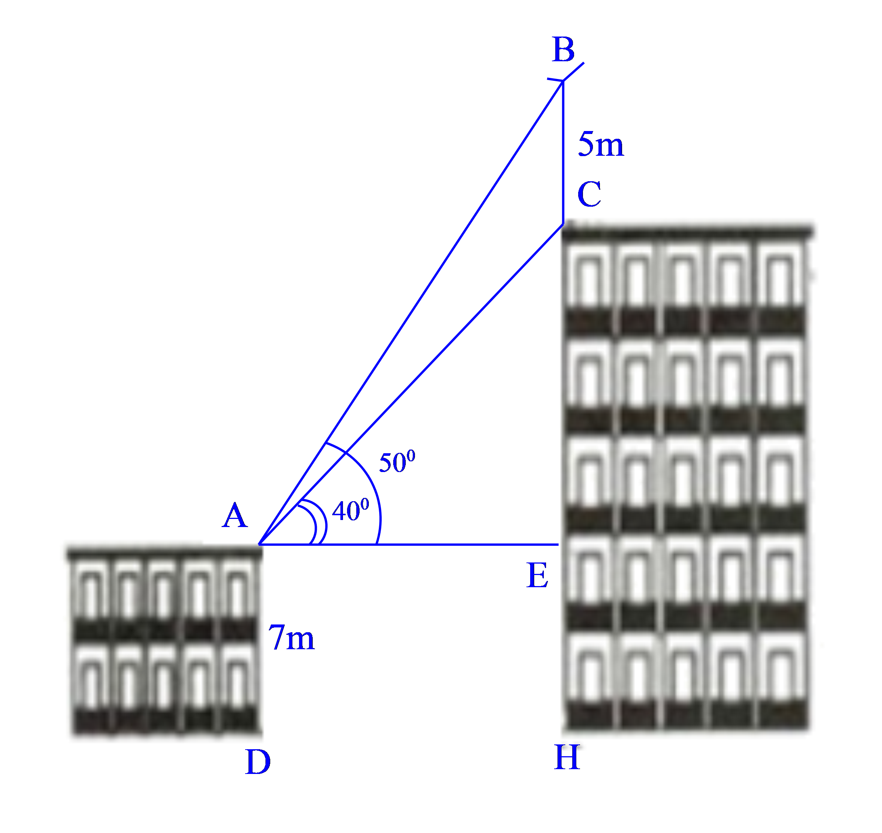
Câu 6: Trên nóc của một tòa nhà có một cột ăng-ten cao 5m. Từ vị trí quan sát A cao 7m so với mặt đất, có thể nhìn thấy đỉnh B và chân C của cột ăng-ten dưới góc 50⁰ và 40⁰ so với phương nằm ngang. Tính chiều cao của tòa nhà. (kết quả làm tròn đến hàng phần chục)

- Đề Hay Mỗi Ngày -
Đáp Án: ( Khi nhập liệu đáp án có thể sai sót, mong các em check thật kĩ )

I. Trắc nghiệm ( 3 điểm )

1, D | 2, C | 3, A | 4, D | 5, D | 6, C | 7, B | 8, B | 9, D | 10, C
11, C | 12, C | 13, C | 14, A | 15, D | 16, A | 17, C | 18, A | 19, A | 20, A
II. Đúng sai ( 4 điểm )

1, SSĐĐ | 2, ĐĐSS | 3, ĐSĐS | 4, ĐĐSS

III. Trả lời ngắn ( 3 điểm )

16 | 16 | 70 | -2 | 0,57 | 23,9

- Đề Hay Mỗi Ngày -

